

FORUM du BÉNÉVOLAT du 02 OCTOBRE 2025 RÉSERVATION de STAND

FRANCE BÉNÉVOLAT ILLE ET VILAINE
Maison des Associations
6, cours des Alliés
35000 RENNES

Date limite de réception de la réservation : le 05/09

à retourner en priorité par mail à francebenevolat35@gmail.com ou par courrier postal

Tous les champs sont obligatoirement à renseigner.

VOTRE ASSOCIATION EST-ELLE DÉJÀ ADHÉRENTE à FRANCE BÉNÉVOLAT 35 ?

☐ OUI et ☐ je suis à jour de ma cotisation ☐ je règle ma cotisation annuelle de 45€ par vi /par chq
☐ NON (inscrivez-vous sur le site www.francebenevolat.org/associations/inscription)
La participation au forum du bénévolat est réservée aux associations adhérentes à France Bénévolat 35

VOTRE ASSOCIATION : (ces informations seront reprises dans le guide du visiteur)

L’ASSOCIATION :

Représentée par : NOM : PRÉNOM : FONCTION :

ADRESSE : CP: VILLE :
Téléphone : adresse mail :
Site WEB :
PERSONNE RÉFÉRENTE de votre ASSOCIATION pour l’organisation du Forum

Civilité ☐ Mme ☐ M NOM : PRÉNOM : Fonction :

Tél. portable adresse mail dédiée :
RÉSERVATION de STAND

☐ Nous souhaitons participer au forum et réservons un stand ☐ nous ne participerons pas
Nous réglons notre participation de 25 € :
☐ par virement (précisez dans le libellé le nom de votre association SANS le mot association qui prend trop de caractères)
☐ par chèque à l’ordre de France Bénévolat 35 (règlement reçu le )
Votre participation sera validée dès réception de la demande de réservation accompagnée du montant de la participation, sous réserve d’être à jour de votre adhésion annuelle à France Bénévolat 35 et de disponibilité de stand (les inscriptions seront closes dès le nombre maximum de stands atteint). Le placement des stands sera attribué dans l’ordre de réception des réservations.
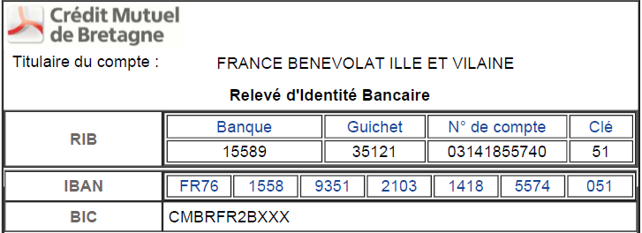

BESOIN de PRISE ÉLECTRIQUE (*)

☐ Nous souhaitons une prise électrique (*) ☐ nous n’avons pas besoin de prise électrique

(*) Cet équipement nécessitant une installation spécifique (réalisée par les bénévoles de France Bénévolat 35), nous vous invitons à le solliciter uniquement si vous en avez un réel besoin : nous ferons notre possible pour vous satisfaire dans la limite des moyens techniques mis à notre disposition par la Ville de Rennes,
Date et Signature
Nous confirmons notre réservation de stand et nous engageons à respecter les conditions de participation et les modalités d’organisation de la manifestation dont les horaires, de 10h à 19h.
Nous attestons être titulaire d’une assurance « responsabilité civile » couvrant tous dommages corporels, matériels ou immatériels causés aux tiers pour notre participation à une manifestation organisée par un tiers.

sans pouvoir vous garantir cet aménagement pour votre stand.

